2022年4月30日（周六） — 2022年5月7日（周六）

自动化晨检执行情况汇总如下：

# 统一销售门户（STSP）

|  |  |  |  |  |  |
| --- | --- | --- | --- | --- | --- |
| **执行失败原因** | **类型** | **是否被测系统原因** | **本周出现次数** | **是否闭环** | **是否已解决** |
| 商品订购按钮点击之后未弹出选商品窗口。 | 系统原因 | 是 | 3 | 是 | 是 |
| 结算异常，弹出异常提示框“产品【移动电话】对应设备号已在在途订单里被选购，请重新选号！” | 系统原因 | 是 | 2 | 是 | 是 |
| 页面弹出异常弹窗undefined | 系统原因 | 是 | 36 | 否 | 否 |
| 打开url时，页面卡在登录界面 | 系统原因 | 是 | 1 | 否 | 否 |
| uim卡号预占失败（uim卡号已预占） | 数据原因 | 否 | 4 | 是 | 是 |
| 订单提交超时 | 系统原因 | 是 | 4 | 是 | 是 |

详情如下：

1、【系统原因】定位客户后，弹出异常弹窗undefined**（未闭环处理）**

20220502（周一）2个案例：【基础销售品受理单纯改性能】、【CDMA挂失复机】

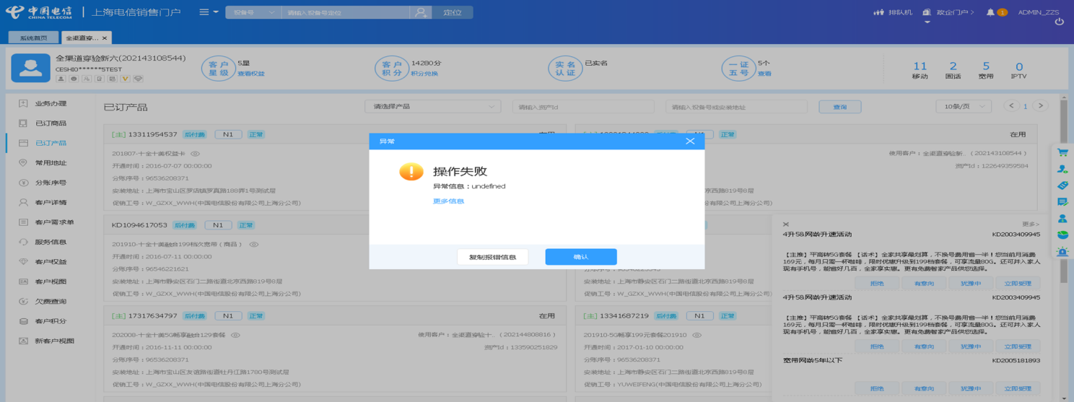

2、【系统原因】结算异常，弹出异常提示框“产品【移动电话】对应设备号已在在途订单里被选购，请重新选号！”**（闭环已处理）**

202204030（周一）1个案例：【新装移动电话】

20220503（周二）1个案例：【组合商品续约互转变更+副卡】

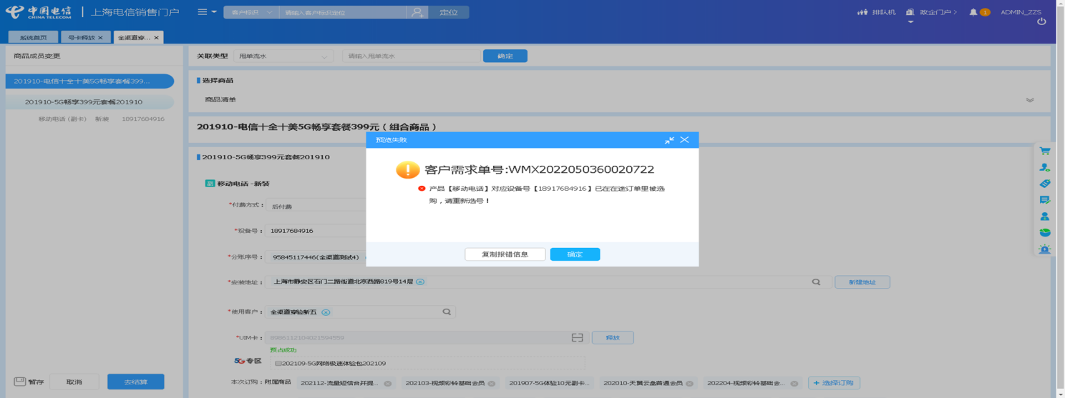

3、【系统原因】进入统一销售门户首页后，弹出异常弹窗undefined**（未闭环处理）**

20220504（周三）10个案例：【分账】、【订购组合商品，配置可选包】、【CDMA修改付费属性】、【组合商品退订副卡】、【CDMA挂失停机】、【CDMA挂失复机】、【补换卡】、【改号】、【裸机销售】、【新装移动电话】

20220505（周四）2个案例：【裸机销售】、【新装移动电话】

20220506（周五）5个案例：【CDMA修改付费属性】、【补换卡】、【主副卡互换】、【一次性费用促销退订，费用项【违约金（计收）】】、【固定电话】

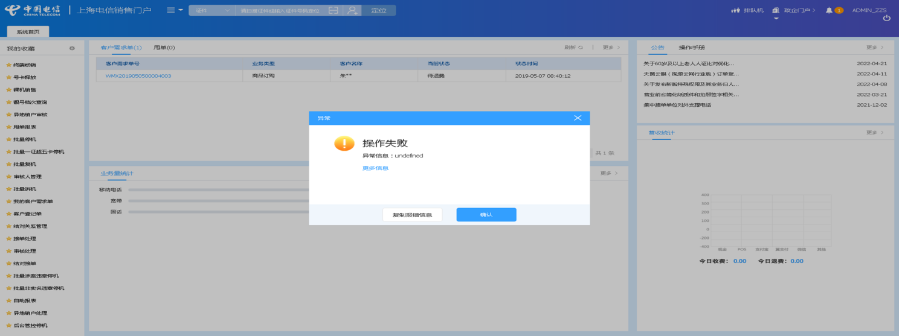

4、【系统原因】去结算时弹出异常弹窗undefined**（未闭环处理）**

20220504（周三）2个案例：【基础销售品受理单纯改性能】、【移动电话改性能】

20220505（周四）1个案例：【基础销售品受理单纯改性能】

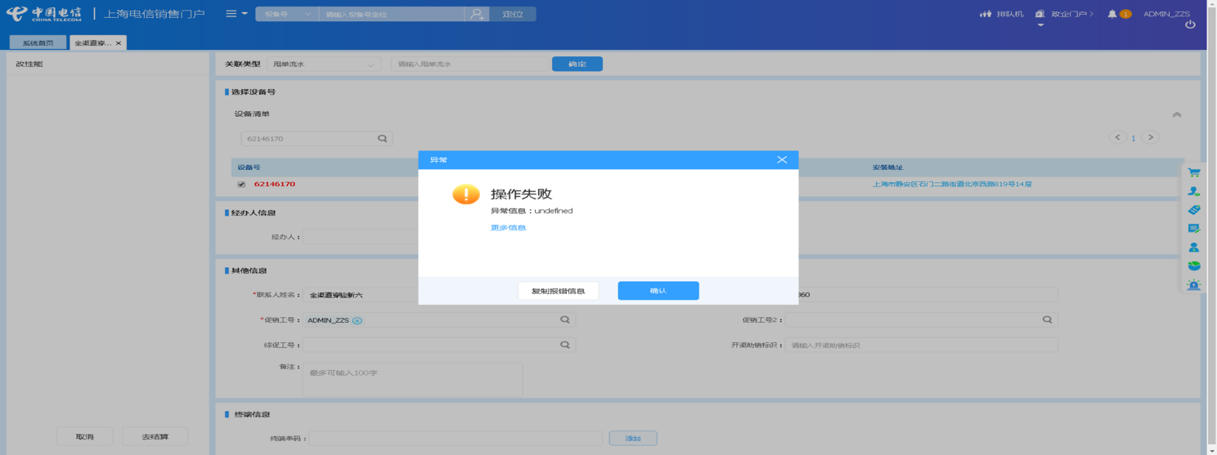

5、【系统原因】过户，页面弹出异常弹窗undefined。**（未闭环处理）**

20220504（周三）1个案例：【主副卡一起过户】

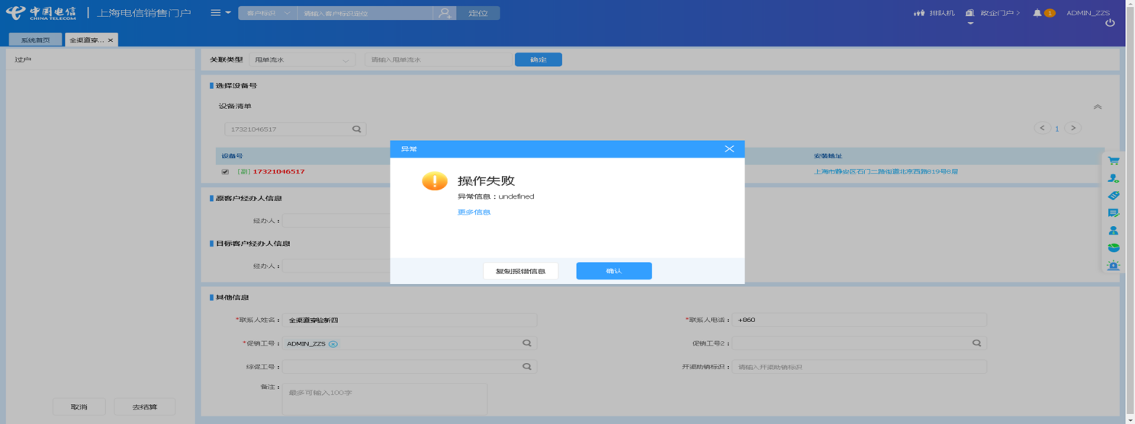

6、【系统原因】主副卡互换，页面弹出异常弹窗undefined。**（未闭环处理）**

20220504（周三）1个案例：【主副卡互换】

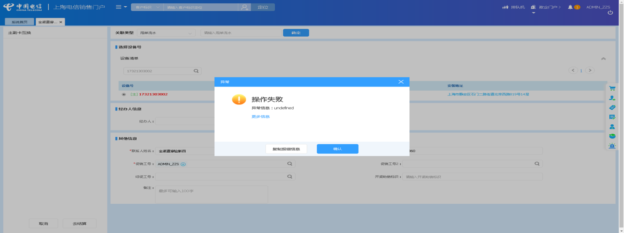

7、【系统原因】移机，页面弹出异常弹窗undefined。**（未闭环处理）**

20220505（周四）1个案例：【C+524做移机，移机后不带C】

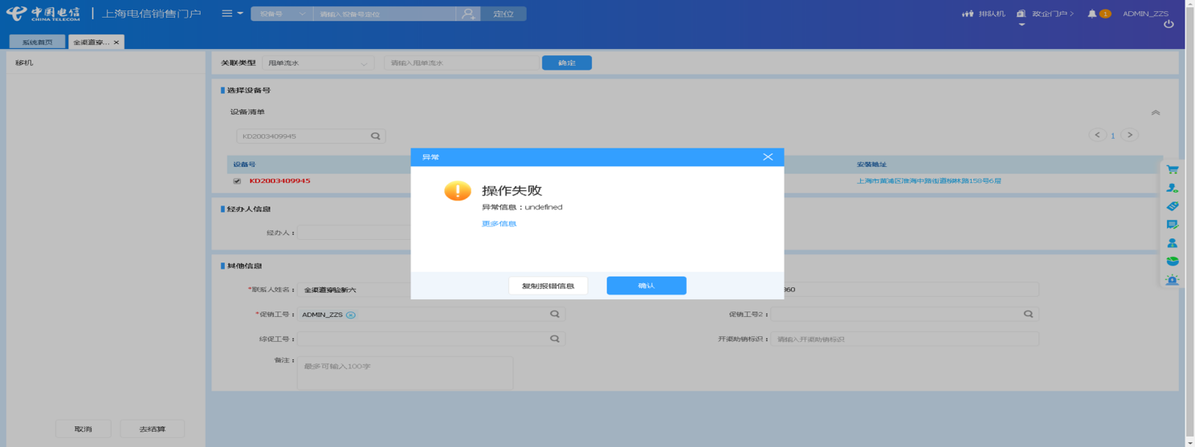

8、【系统原因】客户定位时弹出异常弹窗undefined**（未闭环处理）**

20220503（周三）1个案例：【新建地址】

20220505（周四）1个案例：【组合商品退订】

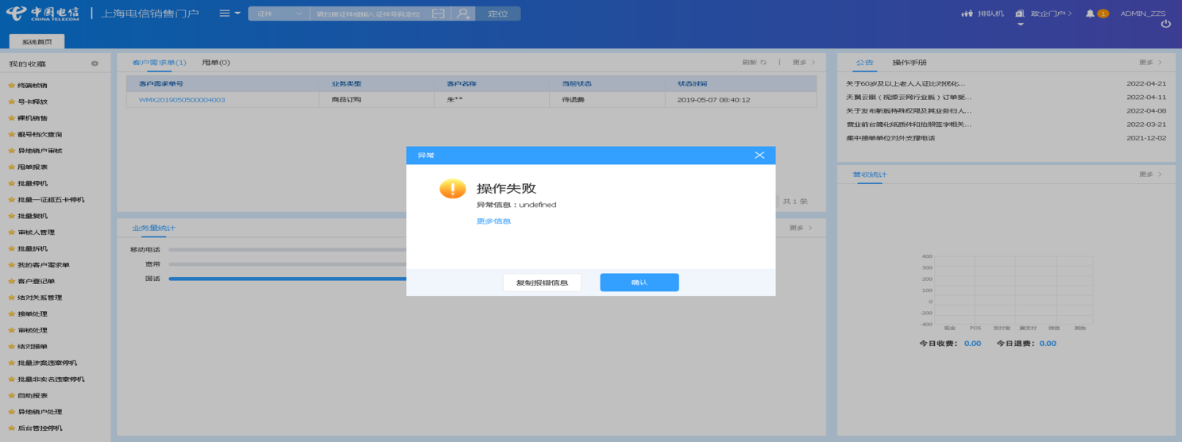

9、【系统原因】商品退订，成员设置时弹出异常弹窗undefined**（未闭环处理）**

20220505（周四）1个案例：【组合商品退订副卡】

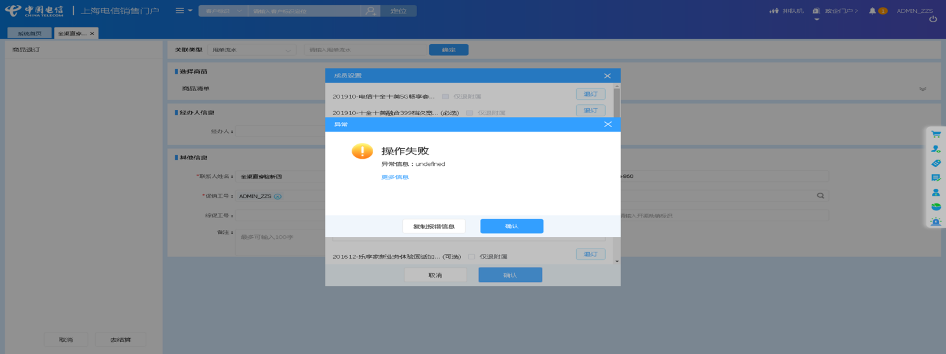

10、【系统原因】商品成员变更，产品设置页面弹出异常弹窗undefined**（未闭环处理）**

20220505（周四）1个案例：【组合商品续约互转变更+副卡】

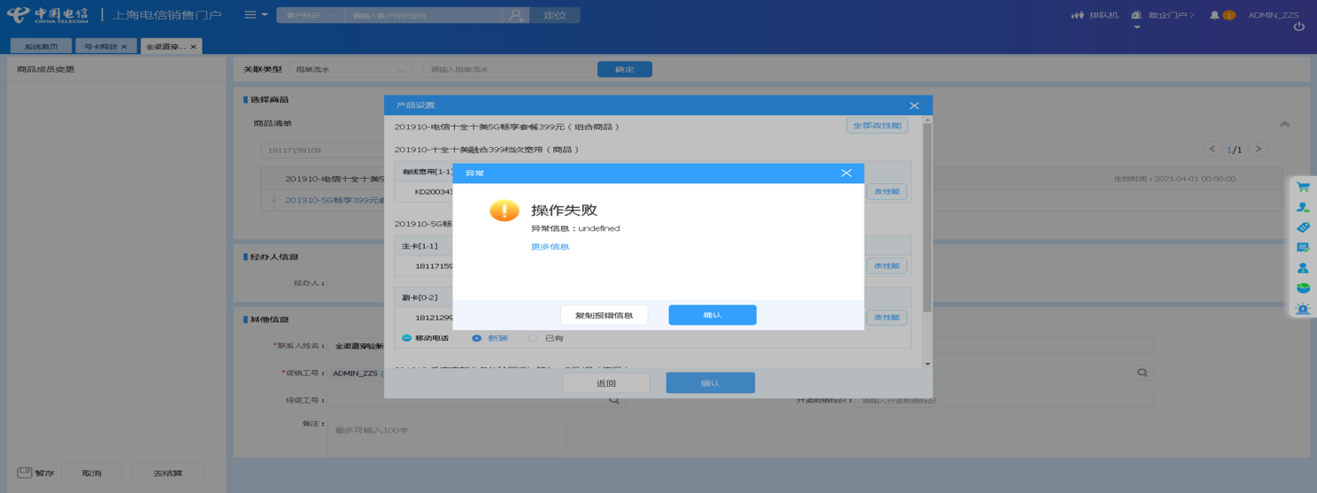

11、【系统原因】改号页面弹出异常弹窗undefined**（未闭环处理）**

20220505（周四）1个案例：【改号】

20220506（周五）1个案例：【改号】

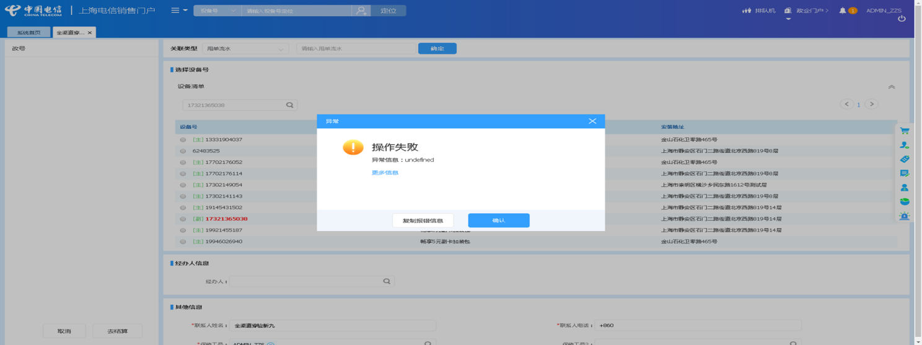

12、【系统原因】商品订购按钮点击之后未弹出选商品窗口**（闭环已处理）**

20220505（周四）1个案例：【订购组合商品，配置可选包】

20220506（周五）2个案例：【订购C+宽带的组合套餐，选择已有产品后订购关联包】、【新装移动电话】

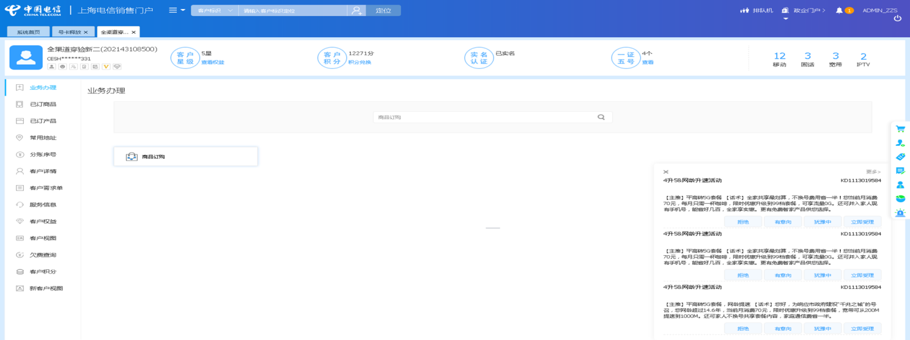

13、【系统原因】商品订购，产品设置页面弹出异常弹窗undefined**（未闭环处理）**

20220501（周日）1个案例：【新装移动电话】

20220505（周一）2个案例：【新装固定电话】、【新装有线宽带】

20220506（周五）1个案例：【单产品套餐互转】

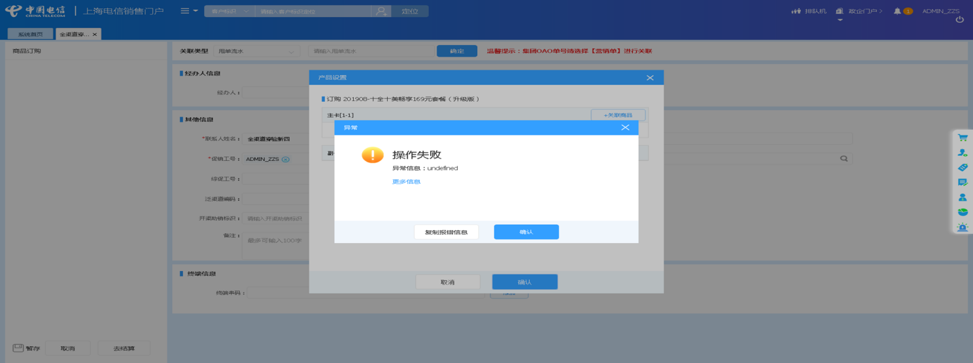

14、【系统原因】打开url时，页面卡在登录界面**（未闭环处理）**

20220506（周五）1个案例：【改性能移动电话_空改性能】

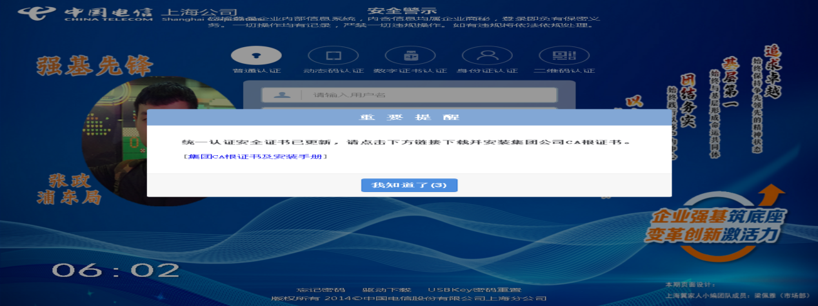

15、【数据原因】uim卡号预占失败（uim卡号已预占）**（闭环已处理）**

20220503（周二）1个案例：【新装移动电话】

20220502（周一）1个案例：【新装移动电话】

20220501（周日）1个案例：【新装移动电话】

20220506（周五）1个案例：【新装移动电话】

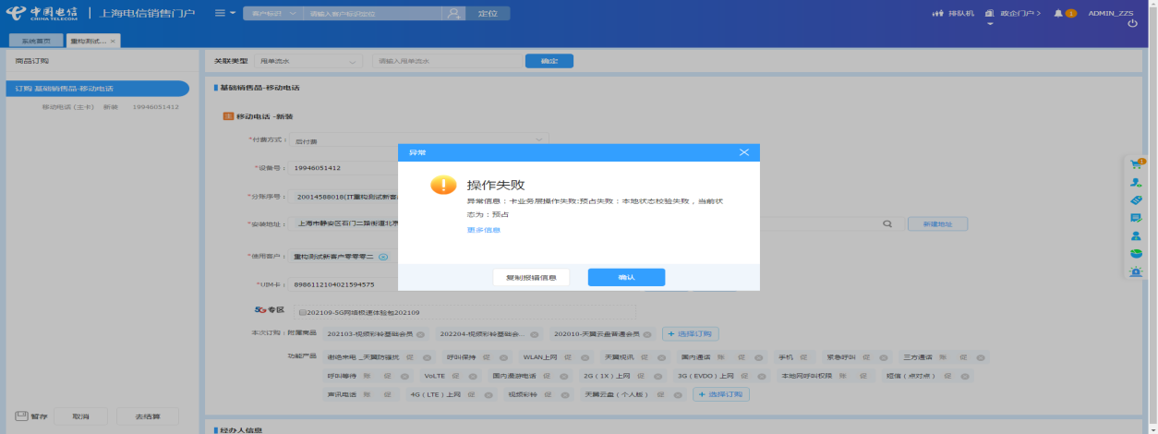

16、【系统原因】订单提交超时**（闭环已处理）**

20220504（周三）1个案例：【新装固话】

20220505（周四）1个案例：【新装固定电话】

20220505（周四）1个案例：【新装固话】

20220506（周五）1个案例：【新装固话】

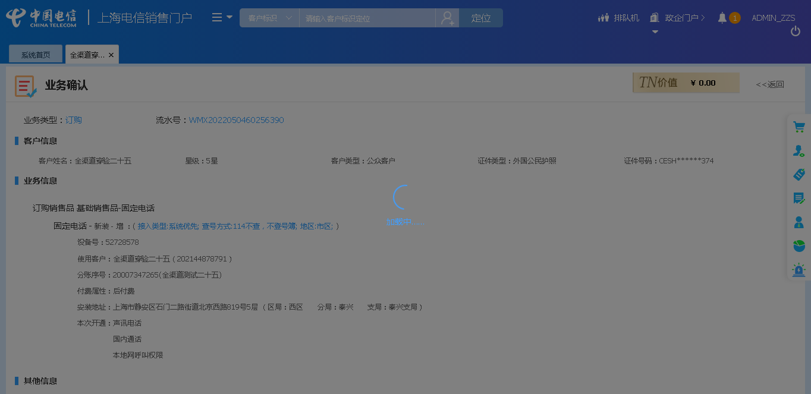

17、【系统原因】改性能，页面弹出异常弹窗undefined**（未闭环处理）**

20220505（周一）1个案例：【改性能移动电话_空改性能】

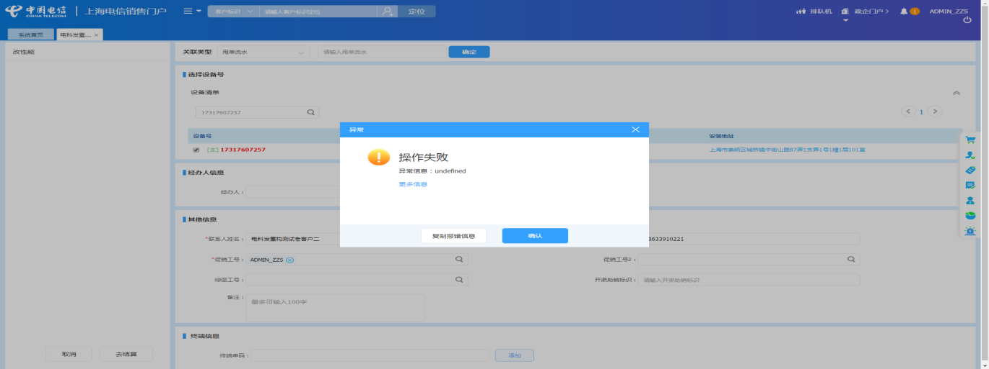

# 、政企受理工作台（BIZ）

|  |  |  |  |  |  |
| --- | --- | --- | --- | --- | --- |
| **执行失败原因** | **类型** | **是否被测系统原因** | **本周出现次数** | **是否闭环** | **是否已解决** |
| 进入上海销售门户首页后，弹出异常弹窗undefined | 系统原因 | 是 | 11 | 否 | 否 |
| 查询设备号时，弹出异常框“csb号码查询失败” | 系统原因 | 是 | 2 | 否 | 否 |

详情如下：

1、【系统原因】进入上海销售门户首页后，弹出异常弹窗undefined**（未闭环处理）**

20220504（周三）1个案例：【商云通--续约互转变更】

20220505（周三）1个案例：【新装-以太网虚电路】

20220505（周三）1个案例：【过户-移动台】

20220505（周三）1个案例：【光纤加载FTTB+LAN--对应合同】

20220505（周三）1个案例：【商云通--续约互转变更】

20220505（周三）1个案例：【商云通--转账】

20220505（周三）1个案例：【一码通4008--改性能】

20220505（周三）1个案例：【商云通新建】

20220505（周三）1个案例：【移动电话改性能】

20220505（周三）1个案例：【长途出租电路-对应合同】

20220505（周三）1个案例：【拆机-出租电路】

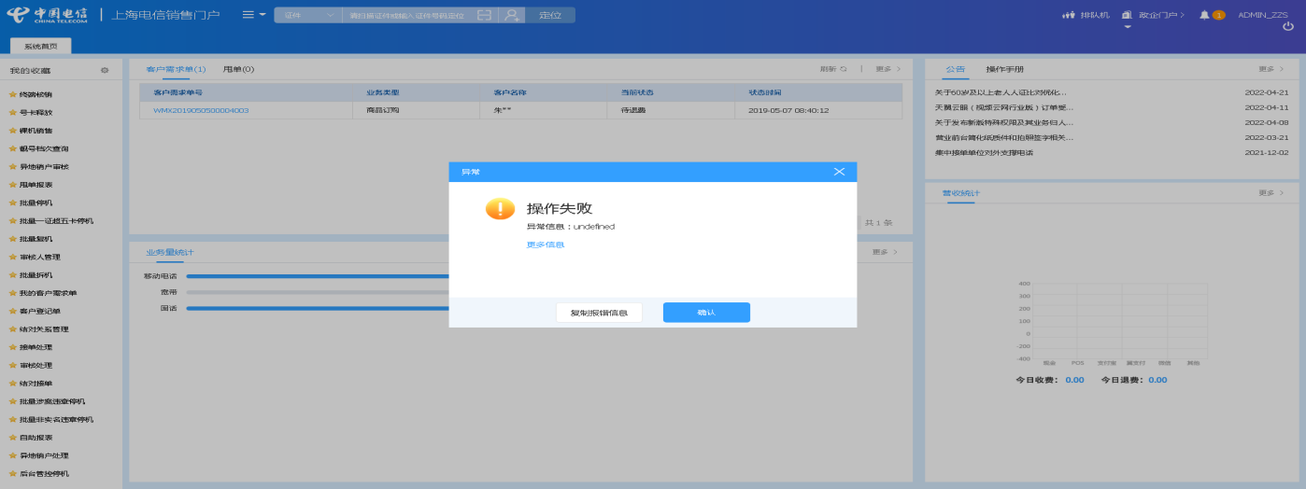

2、【系统原因】查询设备号时，弹出异常框“csb号码查询失败”**（未闭环处理）**

20220503（周二）1个案例：【新装-全球会易通】

20220506（周五）1个案例：【新装-全球会易通】

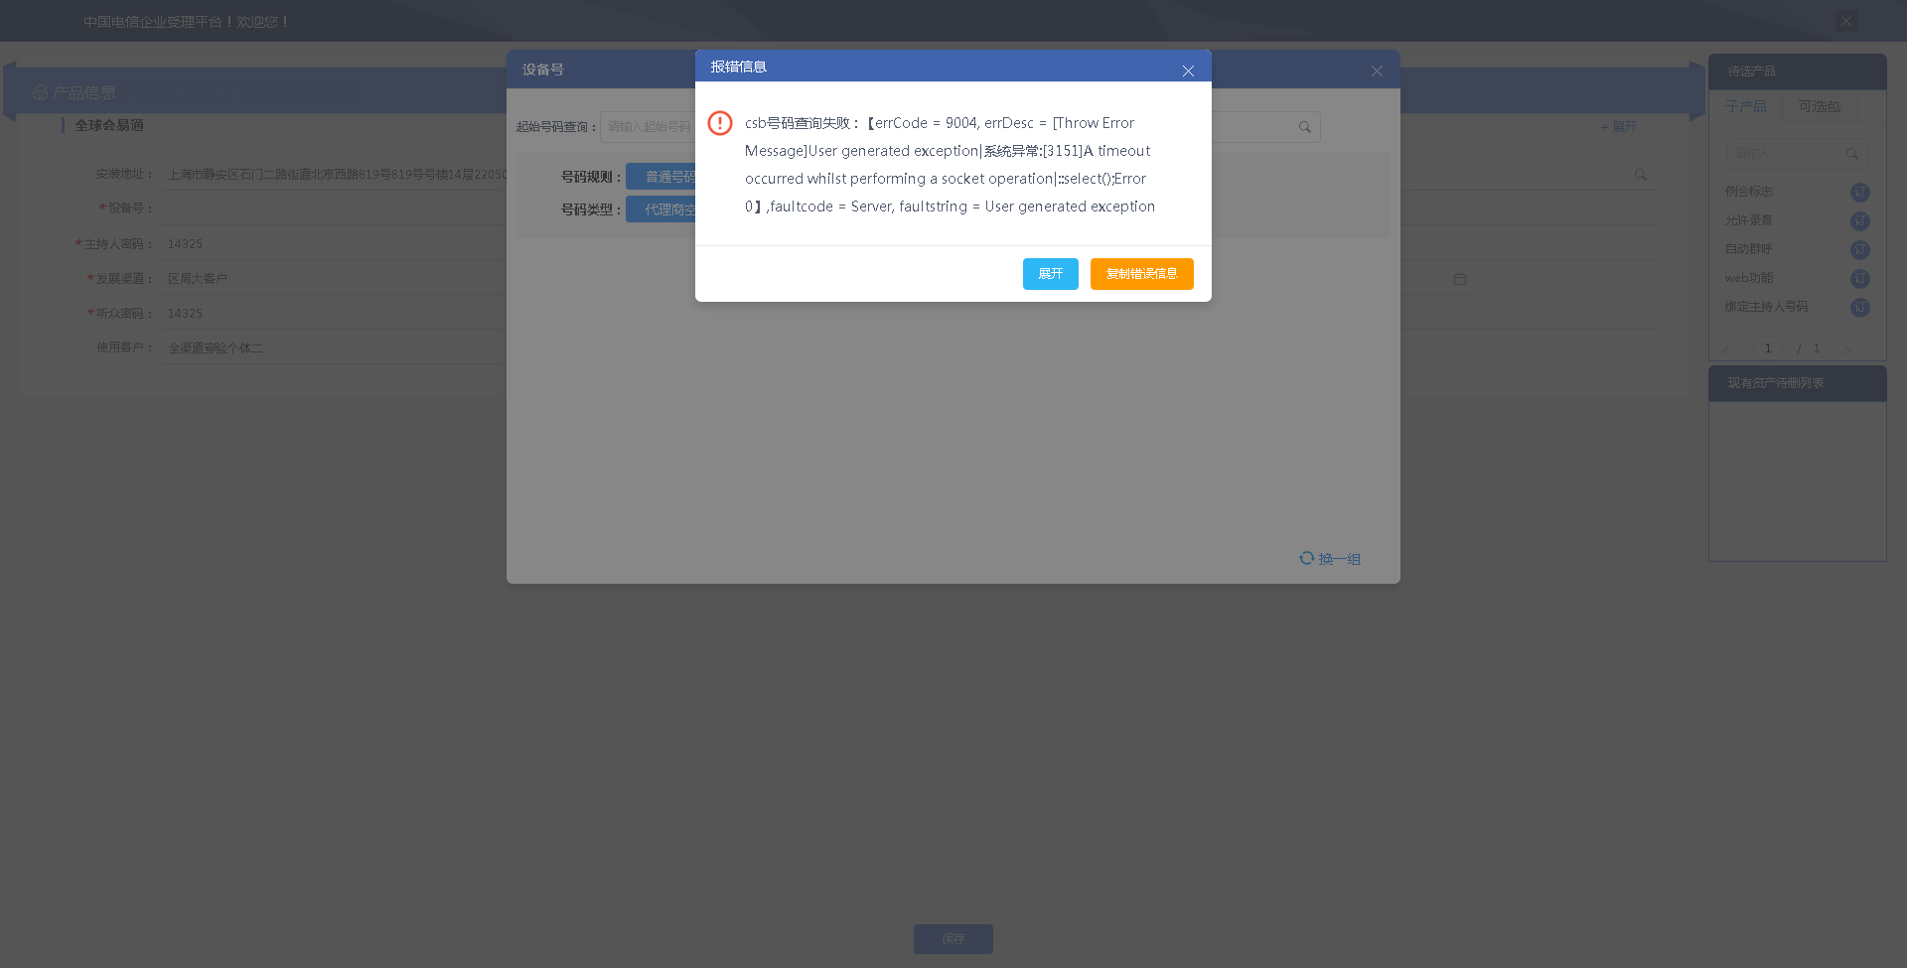

# CRM管理工作台（CMB）

无

# IAM帐务服务专区

|  |  |  |  |  |  |
| --- | --- | --- | --- | --- | --- |
| **执行失败原因** | **类型** | **是否被测系统原因** | **本周出现次数** | **是否闭环** | **是否已解决** |
| 做按设备号查账单时，页面显示“系统正在出账，暂不提供查询” | 系统原因 | 是 | 1 | 是 | 否 |
| 做按设备号查账单时，未成功获取元素 | 脚本原因 | 是 | 1 | 是 | 是 |
| 做预付费余额查询时，预存款总额和欠费金额不一致 | 系统原因 | 是 | 1 | 是 | 是 |

详情如下：

1、【系统原因】做按设备号查账单时，页面显示“系统正在出账，暂不提供查询”**（闭环，处理中）**

20220503（周二）1个案例：【按设备号查账单】

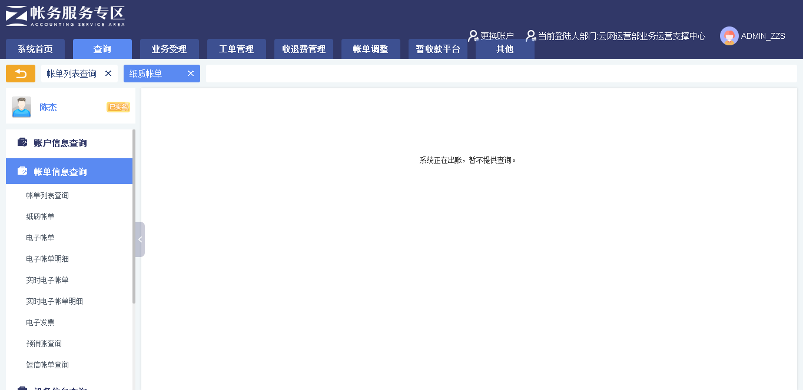

2、【脚本原因】做按设备号查账单时，未成功获取元素**（闭环已处理）**

20220501（周日）1个案例：【按设备号查账单】

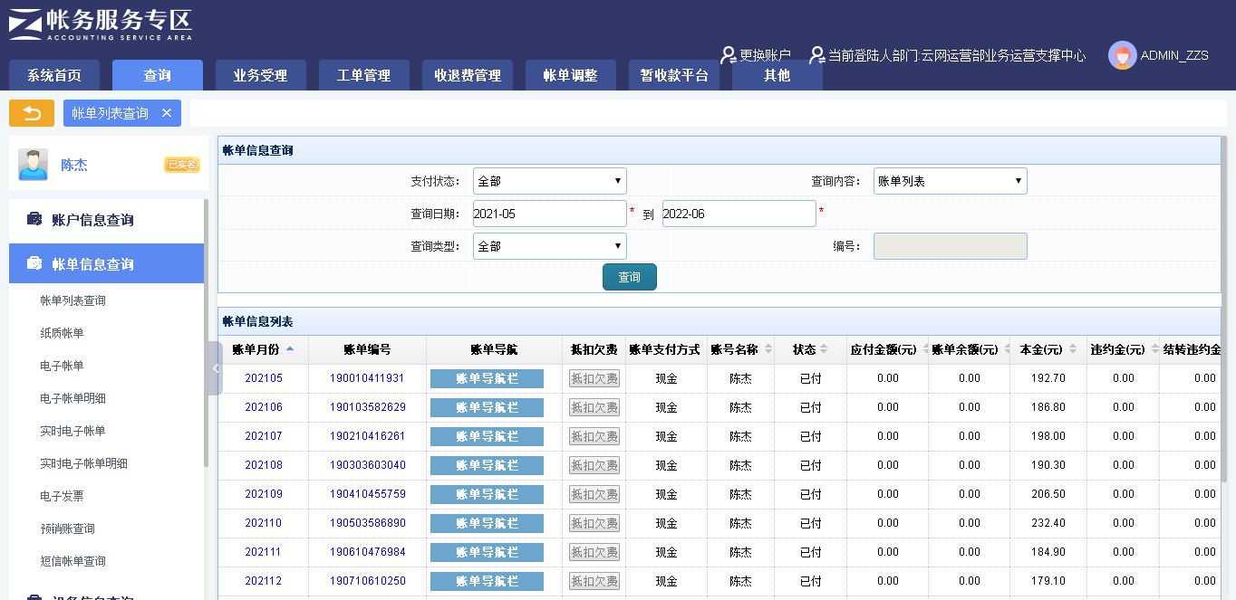

3、【系统原因】做预付费余额查询时，预存款总额和欠费金额不一致**（闭环已处理）**

20220430（周六）1个案例：【预付费余额查询】

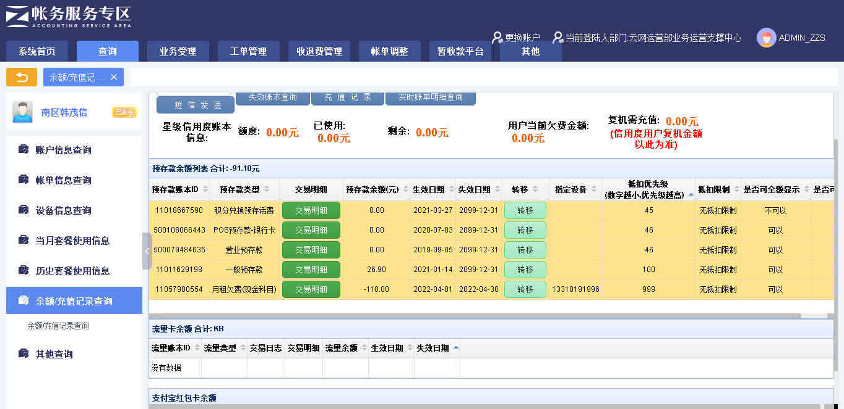

# IAM帐务服务专区（备机）

|  |  |  |  |  |  |
| --- | --- | --- | --- | --- | --- |
| **执行失败原因** | **类型** | **是否被测系统原因** | **本周出现次数** | **是否闭环** | **是否已解决** |
| 做后付费用余额时，存在未付金额 | 数据原因 | 是 | 4 | 是 | 是 |
| 做按设备号查账单时，页面显示“系统正在出账，暂不提供查询” | 脚本原因 | 是 | 2 | 是 | 否 |
| 做充值记录金额校验时，未成功获取元素 | 脚本原因 | 是 | 1 | 是 | 是 |
| 做按设备号查账单时，未成功获取元素 | 脚本原因 | 是 | 1 | 是 | 是 |
| 做预付费余额查询时，预存款总额和欠费金额不一致 | 系统原因 | 是 | 1 | 是 | 是 |

详情如下：

1. 【数据原因】做后付费用余额时，存在未付金额**（闭环已处理）**

20220505（周四）1个案例：【后付费用余额】

20220504（周三）1个案例：【后付费用余额】

20220503（周二）1个案例：【后付费用余额】

20220502（周一）1个案例：【后付费用余额】

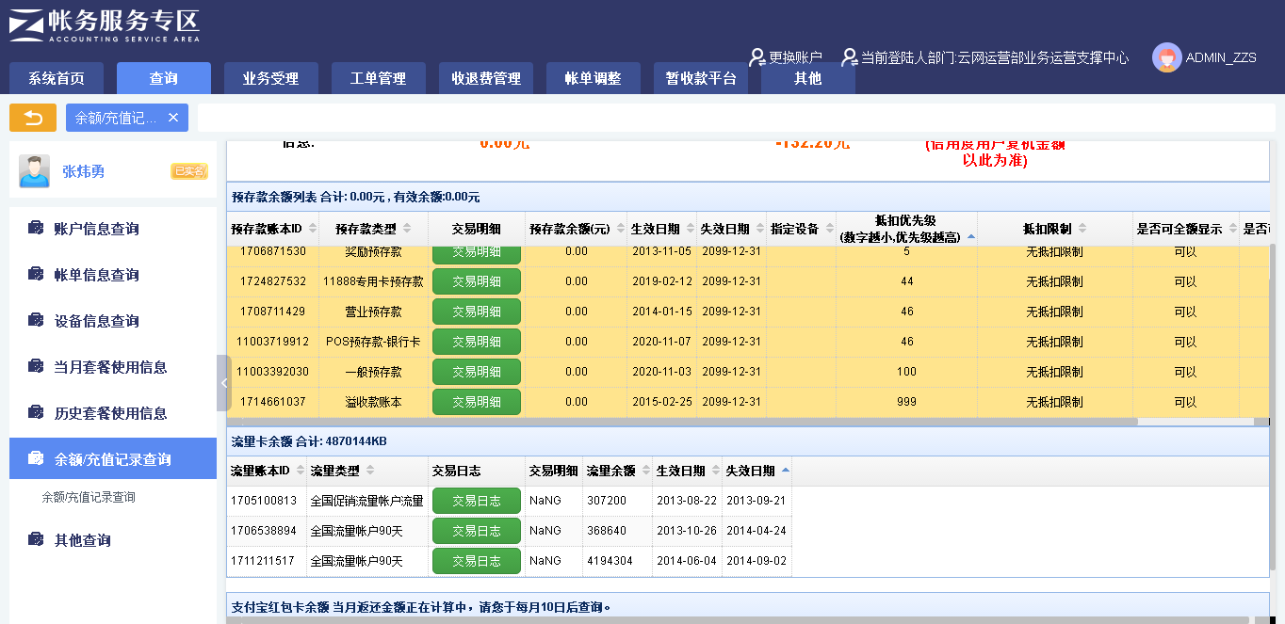

2、【系统原因】做按设备号查账单时，页面显示“系统正在出账，暂不提供查询”**（闭环，处理中）**

20220503（周二）1个案例：【按设备号查账单】

20220502（周一）1个案例：【按设备号查账单】



3、【脚本原因】做充值记录金额校验时，未成功获取元素**（闭环已处理）**

20220502（周一）1个案例：【充值记录金额校验】

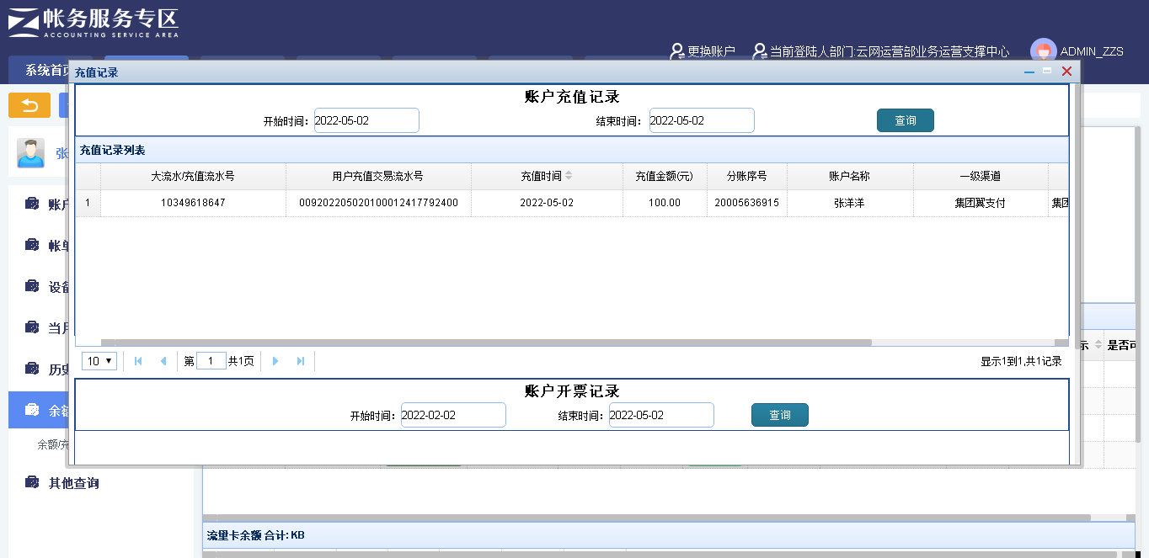

4、【脚本原因】做按设备号查账单时，未成功获取元素**（闭环已处理）**

20220501（周日）1个案例：【按设备号查账单】



5、【系统原因】做预付费余额查询时，预存款总额和欠费金额不一致**（闭环，已处理）**

20220430（周六）1个案例：【预付费余额查询】



# 计费巡查

|  |  |  |  |  |  |
| --- | --- | --- | --- | --- | --- |
| **执行失败原因** | **类型** | **是否被测系统原因** | **本周出现次数** | **是否闭环** | **是否已解决** |
| 进入计费网管－融合计费－告警信息。检查是否有状态为致命的告警 | 系统原因 | 是 | 16 | 是 | 否 |

详情如下：

1、【系统原因】进入计费网管－融合计费－告警信息。检查是否有状态为致命的告警**（闭环处理中）**

20220430（周六）1个案例：【计费网管－融合计费－告警信息】（86执行机）

20220430（周六）1个案例：【计费网管－融合计费－告警信息】（87执行机）

20220501（周日）1个案例：【计费网管－融合计费－告警信息】（86执行机）

20220501（周日）1个案例：【计费网管－融合计费－告警信息】（87执行机）

20220502（周一）1个案例：【计费网管－融合计费－告警信息】（86执行机）

20220502（周一）1个案例：【计费网管－融合计费－告警信息】（87执行机）

20220503（周二）1个案例：【计费网管－融合计费－告警信息】（86执行机）

20220503（周二）1个案例：【计费网管－融合计费－告警信息】（87执行机）

20220504（周三）1个案例：【计费网管－融合计费－告警信息】（86执行机）

20220504（周三）1个案例：【计费网管－融合计费－告警信息】（87执行机）

20220505（周四）1个案例：【计费网管－融合计费－告警信息】（86执行机）

20220505（周四）1个案例：【计费网管－融合计费－告警信息】（87执行机）

20220506（周五）1个案例：【计费网管－融合计费－告警信息】（86执行机）

20220506（周五）1个案例：【计费网管－融合计费－告警信息】（87执行机）

20220507（周六）1个案例：【计费网管－融合计费－告警信息】（86执行机）

20220507（周六）1个案例：【计费网管－融合计费－告警信息】（87执行机）

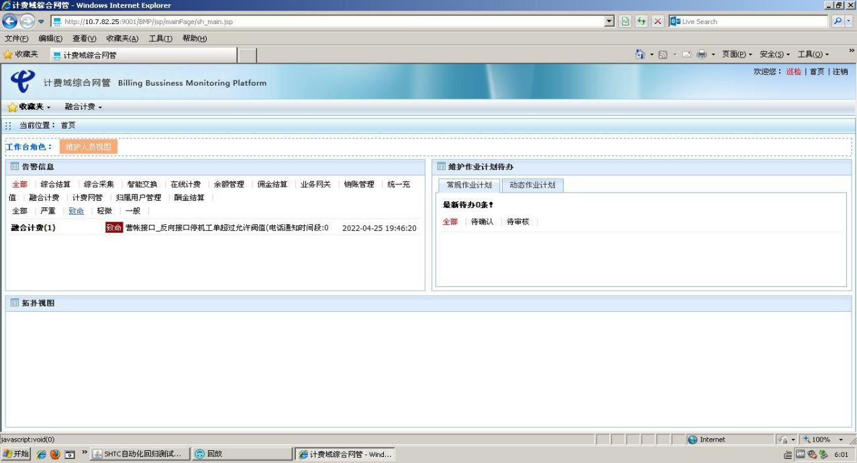

# MSS巡查

|  |  |  |  |  |  |
| --- | --- | --- | --- | --- | --- |
| **执行失败原因** | **类型** | **是否被测系统原因** | **本周出现次数** | **是否闭环** | **是否已解决** |
| 10.7.35.25访问内控页面，Y服务器http://dxgs-nk.sh.ctc.com失败 | 系统原因 | 是 | 4 | 是 | 是 |

详情如下：

1、【系统原因】10.7.35.25访问内控页面，Y服务器http://dxgs-nk.sh.ctc.com失败**（闭环已处理）**

20220502（周一）1个案例：【检查http服务重启是否正常】（86执行机）

20220502（周一）1个案例：【检查http服务重启是否正常】（87执行机）

20220503（周二）1个案例：【检查http服务重启是否正常】（86执行机）

20220503（周二）1个案例：【检查http服务重启是否正常】（87执行机）

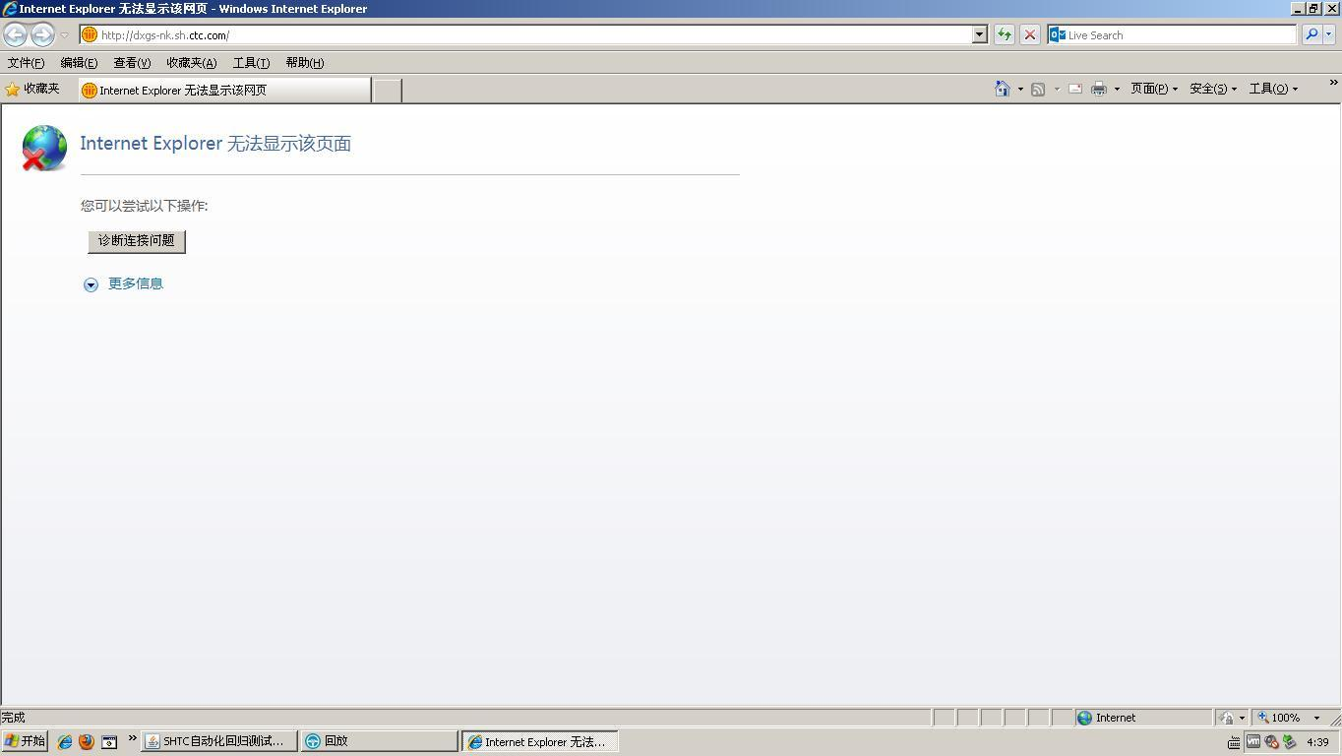

# 多媒体（园区）

# 多媒体（周家渡）

|  |  |  |  |  |  |
| --- | --- | --- | --- | --- | --- |
| **执行失败原因** | **类型** | **是否被测系统原因** | **本周出现次数** | **是否闭环** | **是否已解决** |
| 进入多媒体首页后，页面显示异常 | 系统原因 | 是 | 15 | 是 | 是 |
| 进入多媒体首页时，页面加载失败 | 系统原因 | 是 | 16 | 是 | 是 |
| 进入多媒体首页时，页面显示白屏 | 系统原因 | 是 | 5 | 是 | 是 |
| 进入多媒体首页时，页面加载异常 | 系统原因 | 是 | 6 | 是 | 是 |

详情如下：

1、【系统原因】进入多媒体首页后，页面显示异常**（闭环，已处理）**

20220504（周三）1个案例：【根据设备号获取客户资产信息】

20220504（周三）1个案例：【客户引擎能力客户定位】

20220504（周三）1个案例：【客户引擎营改增信息】

20220504（周三）1个案例：【基础引擎查询员工信息】

20220504（周三）1个案例：【客户引擎分账序号列表】

20220504（周三）1个案例：【客户引擎地址】

20220503（周二）1个案例：【查询组织信息列表】

20220503（周二）1个案例：【查询uim卡激活信息】

20220502（周一）1个案例：【客户引擎营改增信息】

20220502（周一）1个案例：【营服引擎接触任务】

20220506（周五）1个案例：【客户引擎营改增信息】

20220506（周五）1个案例：【产品关联关系查询】

20220506（周五）1个案例：【客户引擎销售品列表】

20220506（周五）1个案例：【受理引擎订单详情】

20220506（周五）1个案例：【客户引擎销售品资产信息主动提醒】

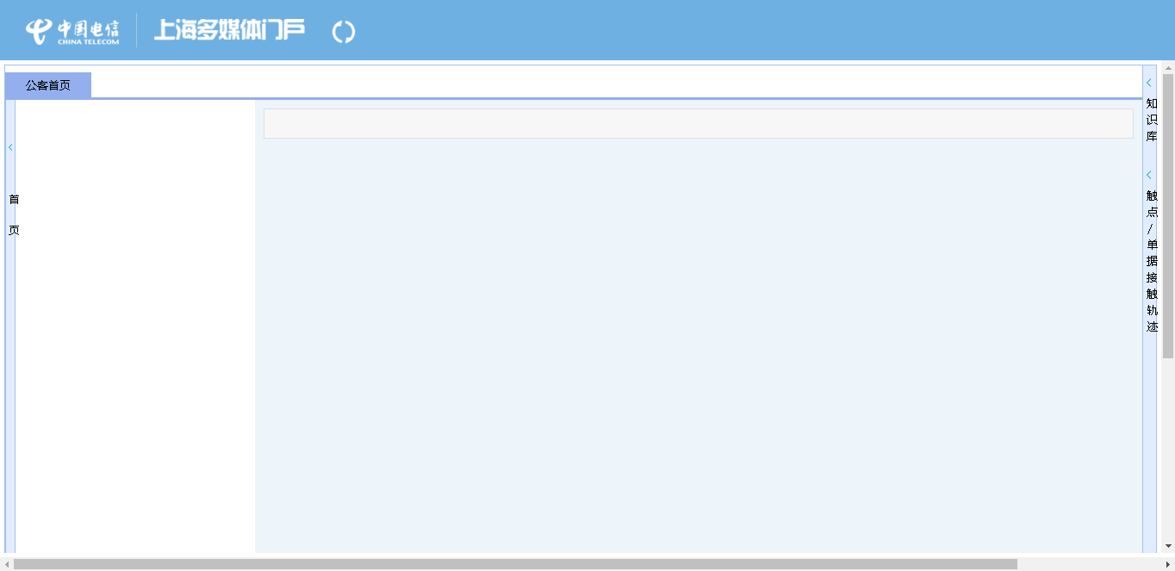

2、【系统原因】进入多媒体首页时，页面加载失败**（闭环，已处理）**

20220506（周五）1个案例：【根据设备号获取客户资产信息】

20220506（周五）1个案例：【客户引擎能力客户定位】

20220506（周五）1个案例：【受理引擎携出规则查询】

20220505（周四）1个案例：【受理引擎订单详情】

20220505（周四）1个案例：【产品关联关系查询】

20220505（周四）1个案例：【基础引擎查询员工信息】

20220505（周四）1个案例：【根据设备号获取客户资产信息】

20220504（周三）1个案例：【物流配送查询】

20220504（周三）1个案例：【产品关联关系查询】

20220503（周二）1个案例：【客户引擎小ad宽带上网账号】

20220503（周二）1个案例：【产品关联关系查询】

20220502（周一）1个案例：【流配送查询】

20220502（周一）1个案例：【查询组织信息列表】

20220502（周一）1个案例：【查询产品实例详情】

20220502（周一）1个案例：【客户引擎分账序号列表】

20220502（周一）1个案例：【询客户引擎视图联系人】

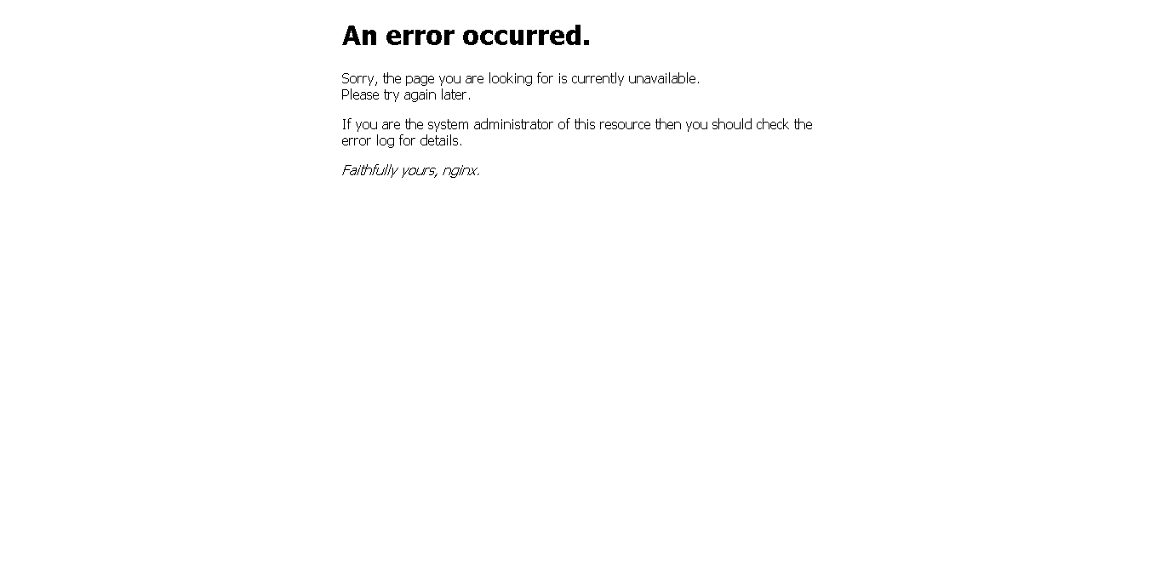

3、【系统原因】进入多媒体首页时，页面显示白屏**（闭环，已处理）**

20220506（周五）1个案例：【营服引擎接触任务】

20220504（周三）1个案例：【客户引擎能力设备鉴权】

20220504（周三）1个案例：【客户引擎销售品资产信息主动提醒】

20220505（周四）1个案例：【客户引擎能力客户定位】

20220505（周四）1个案例：【按照身份证号做一证五号预判】



4、【系统原因】进入多媒体首页时，页面加载异常**（闭环，已处理）**

20220506（周五）1个案例：【客户引擎订购关系】

20220506（周五）1个案例：【查询产品实例详情】

20220504（周三）1个案例：【客户引擎订购关系】

20220503（周二）1个案例：【受理引擎订单详情】

20220502（周一）1个案例：【客户引擎小ad宽带上网账号】

20220502（周一）1个案例：【客户引擎销售品资产信息主动提醒】

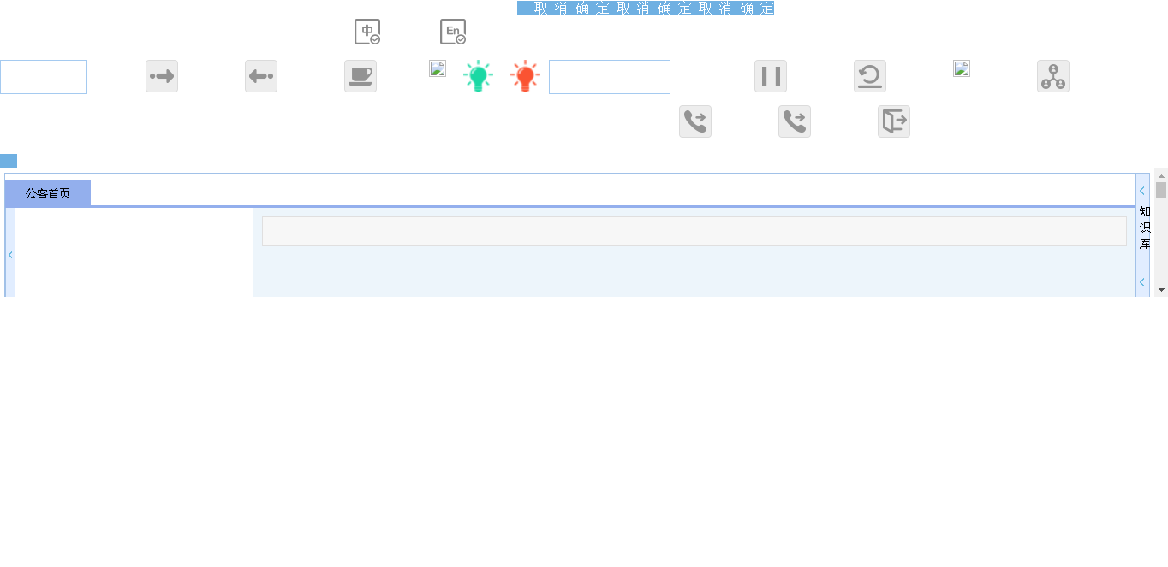

# 上周未闭环问题跟踪：

|  |  |  |  |  |  |
| --- | --- | --- | --- | --- | --- |
| **被测系统** | **执行失败原因** | **类型** | **是否被测系统原因** | **上周出现次数** | **解决情况** |
| 统一销售门户（STSP） | 弹出异常弹窗undefined。 | 系统原因 | 是 | 16 | 未解决。  随机偶发。 |
| 统一销售门户（STSP） | 打开url时，页面卡在登录界面。 | 系统原因 | 是 | 2 | 未解决。  本周未发生。 |
| 政企受理工作台（BIZ） | 打开url时，页面卡在登录界面。 | 系统原因 | 是 | 2 | 未解决。  随机偶发。 |